Приложение 2
к Акту обследования ОСИ
к паспорту доступности ОСИ
от 13 мая 2024 г.

I. Результаты обследования:
- входа (входов) к зданию
Ленинского районного суда г. Владивостока
Адрес объекта: 690001, Приморский край, г. Владивосток, ул. Пушкинская, д. 63

№  п/п | Наименование функционально-планировочного элемента | Наличие элемента |  |  | Выявленные нарушения  и замечания |  | Работы по адаптации объектов
№  п/п | Наименование функционально-планировочного элемента | есть/ нет | № на  плане | № фото | Содержание | Значимо для инвалида (категория) | Содержание | Виды работ
2.1 | Лестница (наружная) | есть в виде крыльца |  | 1,8,9 | Краевые ступени лестницы не выделены контрастным цветом, нет поручней верхних и нижних | С, О | Нанести яркую контрастную маркировку на первую и последнюю ступени лестницы. Установить поручни. | Текущий ремонт
 | Подъёмник лестничный универсальный «БАРС-УГП-130»
2.2 | Пандус (наружный) | нет |  | 1,3 | Имеются значительные перепады высоты.  Нет пандуса | К | Установить пандус | Текущий ремонт
2.3 | Входная площадка (перед дверью) | есть |  | 1,2 | Нет кнопки вызова сотрудника. | К, О | Установить кнопку вызова сотрудника | Текущий ремонт
2.4 | Дверь (входная) | есть |  | 10,11 | Дверное полотно не выделено контрастным цветом, сливается с ручкой.  Отсутствует тактильная табличка Брайля с режимом работы.  Высота порога на входе превышает норматив. | С, О, К | Выделить контрастным цветом края входной двери, ручку на двери. Сгладить порог (или приобрести мобильный перекатной пандус). Разместить тактильную табличку Брайля с режимом работы | Текущий ремонт
2.5 | Тамбур | есть |  | 12,13,14 | Высота порога на входе в коридор 1 этажа превышает норматив.  Дверное полотно на входе в коридор 1 этажа не выделено контрастным цветом.  Ручка на входной двери, расположенной в тамбуре , не соответствует ГОСТУ | С, О, К | Сгладить порог (или приобрести мобильный перекатной пандус). Выделить контрастным цветом края входной двери.  Установить ручку на входной двери , расположенной в тамбуре, по ГОСТу. | Текущий ремонт

II. Заключение по зоне:
Наименование  структурно-функциональной зоны | Состояние доступности*  (к пункту 3.4 Акта обследования ОСИ) | Приложение |  | Рекомендации по адаптации  (вид работы)**  к пункту 4.1 Акта обследования ОСИ
Наименование  структурно-функциональной зоны | Состояние доступности*  (к пункту 3.4 Акта обследования ОСИ) | № на плане | № фото
Вход в здание | ВНД (К), ДУ (С) ДЧ-И (О)  ДП-И (Г,У) |  | №№ 1-3  №№ 8-9  №№10-14 | ремонт текущий, капитальный

* указывается: ДП-В - доступно полностью всем; ДП-И (К, О, С, Г, У) – доступно полностью избирательно (указать категории инвалидов); ДЧ-В - доступно частично всем; ДЧ-И (К, О, С, Г, У) – доступно частично избирательно (указать категории инвалидов); ДУ - доступно условно, ВНД - недоступно
**указывается один из вариантов: не нуждается; ремонт (текущий, капитальный); индивидуальное решение с ТСР; технические решения невозможны – организация альтернативной формы обслуживания

Комментарий к заключению:

В доступных входах в здание (сооружение) следует свести к минимуму разность отметок тротуара и тамбура. При перепаде высот входные площадки кроме лестницы должны иметь пандус. Их поручни должны соответствовать техническим требованиям к опорным стационарным устройствам. При ширине лестниц на основных входах в здание 4,0 м и более следует дополнительно предусматривать разделительные двусторонние поручни.
Наружный пандус должен иметь уклон не круче 1:20 (5%). При ограниченном участке застройки или наличии подземных коммуникаций перед входом допускается проектировать пандус с уклоном не круче 1:12 (8%) при длине марша не более 6,0 м. Параметры пандуса следует принимать по 5.1.15.
Применение для инвалидов вместо пандусов аппарелей не допускается на объекте.
Входная площадка при входах, доступных МГН, должна иметь навес, водоотвод и в зависимости от местных климатических условий, подогрев поверхности покрытия маршей лестницы и пандуса. Размеры входной площадки с пандусом не менее 2,2 x 2,2 м.
Поверхности покрытий входных площадок и тамбуров должны быть твердыми, не допускать скольжения при намокании и иметь поперечный уклон в пределах 1% - 2%.
В проемах дверей, доступных для МГН, допускаются пороги высотой не более 0,014 м.
В качестве дверных запоров на путях эвакуации следует предусматривать ручки нажимного действия.
Прозрачные полотна дверей на входах и в здании, а также прозрачные ограждения и перегородки следует выполнять из ударостойкого безопасного стекла для строительства. На прозрачных полотнах дверей и ограждениях (перегородках) следует предусматривать яркую контрастную маркировку в форме прямоугольника высотой не менее 0,1 м и шириной не менее 0,2 м или в форме круга диаметром от 0,1 до 0,2 м. Расположение контрастной маркировки предусматривается на двух уровнях: 0,9 - 1,0 м и 1,3 - 1,4 м.
Контрастную маркировку допускается заменять декоративными рисунками или фирменными знаками, узорами и т.п. той же яркости.
Входные двери, доступные для входа инвалидов и МГН, следует проектировать автоматическими, ручными или механическими. Они должны быть хорошо опознаваемыми и иметь знак, указывающий на доступность здания.
Целесообразно применение автоматических распашных или раздвижных дверей, если они применяются дополнительно к эвакуационным. На путях эвакуации раздвижные двери применяются при условии соблюдения противопожарных требований.
Глубина тамбуров и тамбур-шлюзов при прямом движении и одностороннем открывании дверей должна быть не менее 2,45 м при ширине не менее 1,6 м.
Свободное пространство у двери со стороны ручки должно быть: при открывании от себя - не менее 0,3 м, при открывании к себе - не менее 0,6 м.
При глубине тамбура от 1,8 м до 1,5 м (при реконструкции) его ширина должна быть не менее 2,3 м.
В тамбурах, лестничных клетках и у эвакуационных выходов не допускается применять зеркальные стены (поверхности), а в дверях - зеркальные стекла.
Дренажные и водосборные решетки, устанавливаемые в полу тамбуров или на входных площадках, должны устанавливаться на одном уровне с поверхностью покрытия пола.

фото 1- вход в здание – лестница вид сбоку
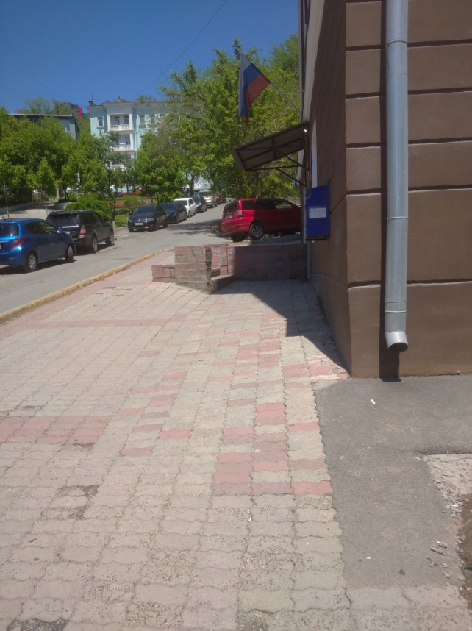

фото 2 - вход в здание
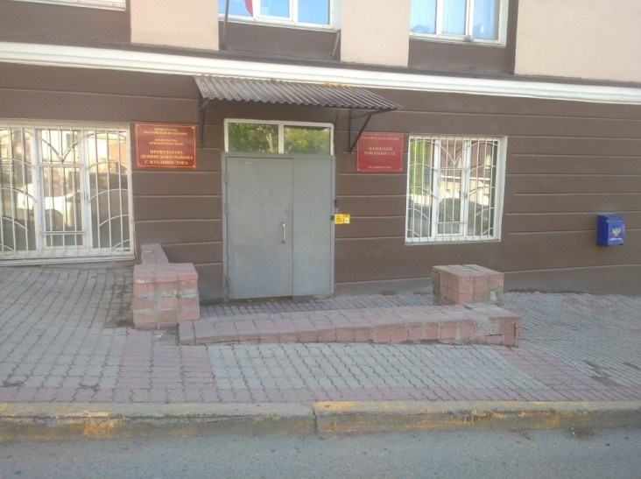

фото 3 - вход в здание- перепад высоты
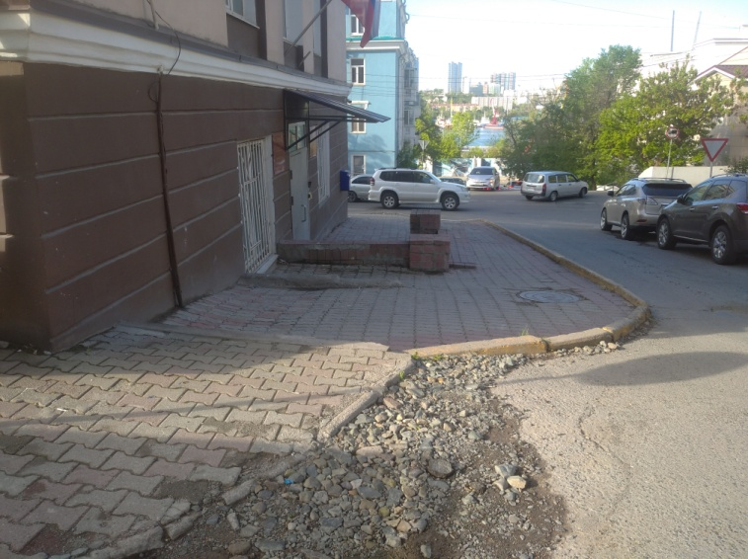
фото 8 - вход в здание- наружная лестница
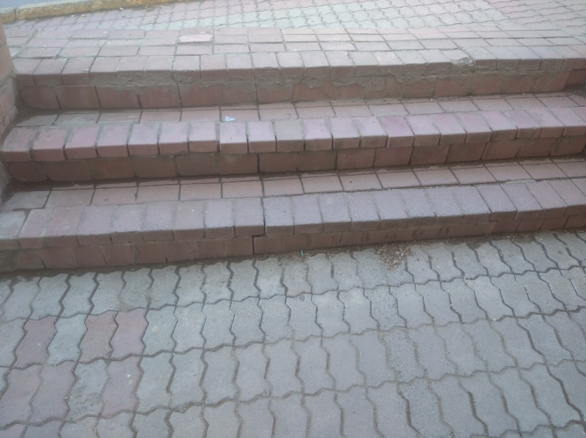
фото 9 - вход в здание – наружная лестница
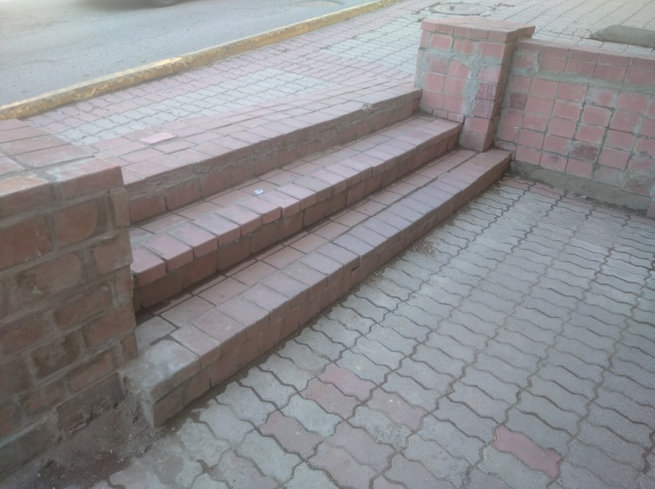

фото 10 - вход в здание - входная дверь
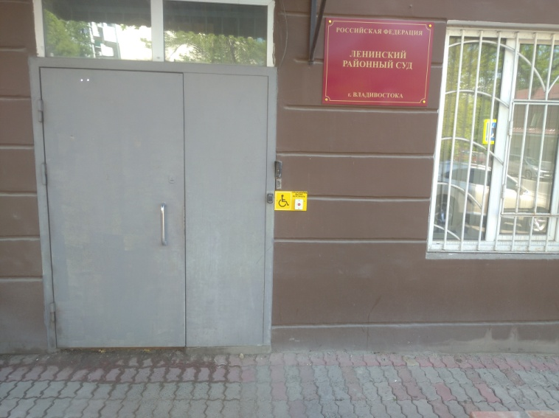

фото 11 - вход в здание – входная дверь со стороны тамбура
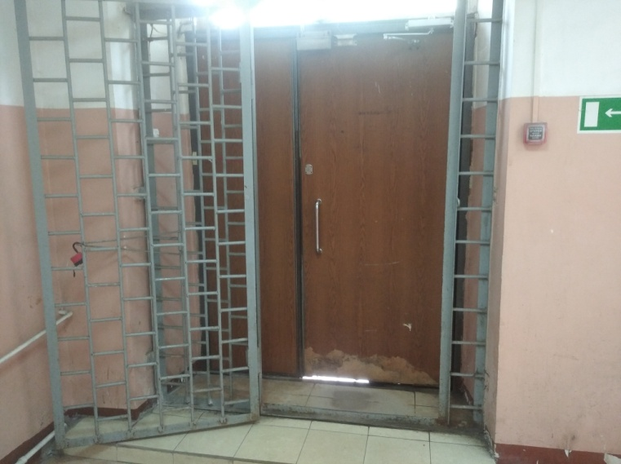

фото 12 - вход в здание – тамбур
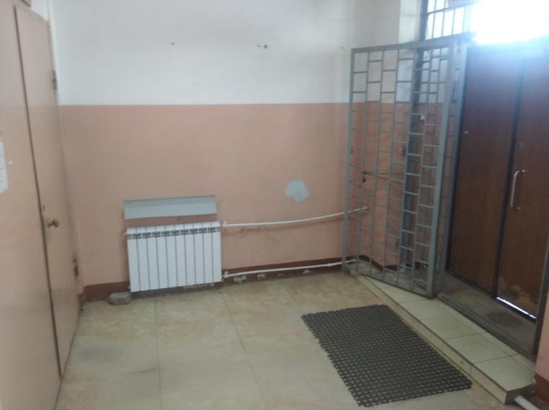
фото 13 - вход в здание – дверь на входе в коридор 1 этажа
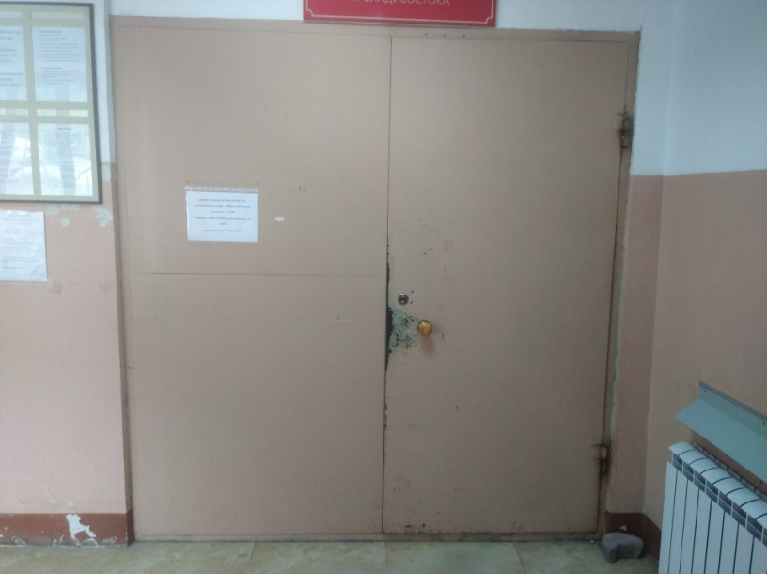

фото 14 - порог на входе в коридор 1 этажа
